Arbeidsverkstad kommunal planstrategi 15. februar 2024

Deltakarar

Kommunestyret, 3 representantar for ungdomsrådet og leiar for fellesrådet for eldre og menneske med nedsett funksjonsevne. I tillegg deltok det fleire frå administrasjonen, primært som vertskap i kafédialogen.

Tekst markert med gult – Er prioritert som viktigast.

Tekst markert med mangenta – Er markert som viktige i tillegg.

# Spørsmål 1

Korleis få maks lokal gevinst ut av samferdsleendringane – ny bru og ny ekspressbåtstogg?

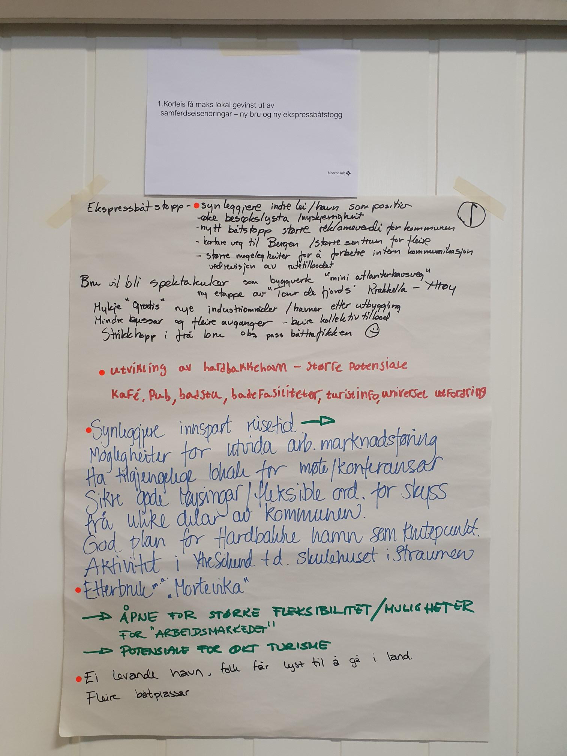

## Svar på spørsmål 1

Korleis få maks lokal gevinst ut av samferdsleendringane – ny bru og ny ekspressbåtstogg?

* Ekspressbåtstopp - Synleggjere indre lei/ hamn som positiv
* Ekspressbåtstopp - Auke besøkslysta/ nysgjerrigheita
* Ekspressbåtstopp - Nytt båttopp større reklameverdi for kommunen
* Ekspressbåtstopp - Kortare veg til Bergen/ større sentrum for fleire
* Ekspressbåtstopp - Større mogelegheiter for å forbetre intern kommunikasjon ved revisjon av rutetilbod
* Synleggjere innspart reisetid
  + Opne for større fleksibilitet/ mogelegheiter for arbeidsmarknaden
  + Potensiale for auka turisme
* Mogelegheiter for utvida arbeidsmarknadsføring
* Fleire båtplassar
* Strikkhopp i frå brua obs. pass båttrafikken
* Bru blir spektakulær som byggverk «mini» Atlanterhavsveg
  + Ny etappe av «Tour de fjords» Krakhella - Ytrøy
* Mykje gratis – nye industriområde
* Mindre bussar og fleire avgangar – betre kollektivtilbod
* Utvikling av Hardbakke hamn – større potensiale
* Kafé, pub, badstu, badefasilitetar, turistinfo, universell utforming
* Ha tilgjengelege lokale for møte konferansar
* Sikre gode løysingar/ fleksible ordningar for skyss frå ulike delar av kommunen
* God plan for Hardbakke hamn som knutepunkt
* Aktivitet i Ytre Solund t.d. skulehuset i Straumen
* Etterbruk Mortevika
* Ei levande hamn, folk får lyst til å gå i land

# Spørsmål 2

Korleis få maks lokal gevinst ut av næringsvegane vi har i dag?

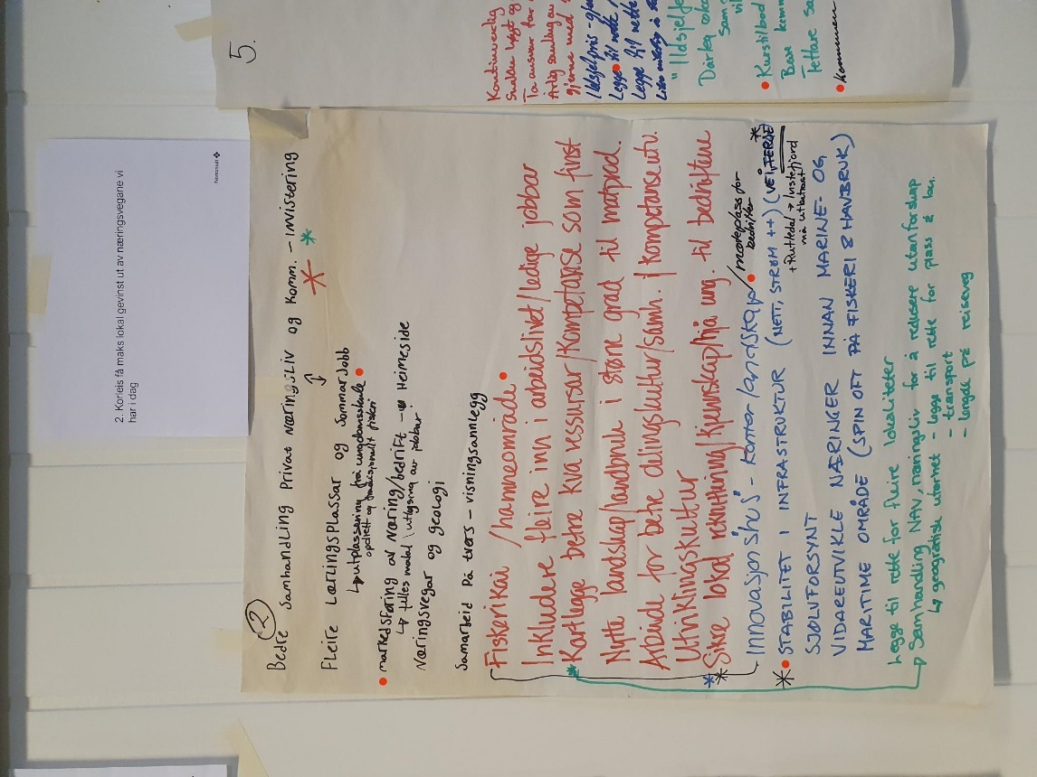

## Svar på spørsmål 2

Korleis få maks lokal gevinst ut av næringsvegane vi har i dag?

* Betre samhandling privat næringsliv og kommune – t.d. investering
* Samarbeid på tvers – t.d. visningsanlegg (reiseliv – havbruk/ fiskeri)
* Arbeide for betre delingskultur/ samhandling/ kompetanseutvikling
* Utviklingskultur
* Marknadsføring av næringar/ bedrifter – t.d. heimeside
  + Felles portal/ utlysing av jobbar
* Fiskerikai/ hamneområde
* Innovasjonshus – kontorlandskap
  + Møteplass for bedrifter
* Stabilitet i infrastruktur (nett, straum, veg, ferje)
  + Rutledal – Instefjord må utbetrast
* Inkludere fleire inn i arbeidslivet/ ledige jobbar
* Kartlegge betre kva ressursar/ kompetanse som finnast
* Sikre lokal rekruttering/ kjennskap hjå ungdom til bedriftene
* Fleire lærlingplassar og sommarjobb (heng saman med over)
  + Utplassering frå ungdomsskule (oppdrett og tradisjonelt fiskeri)
* Samhandling NAV, næringsliv for å redusere utanforskap
  + Geografisk uførheit
    - Legge til rette for plass å bu
    - Transport
    - Lengde på reiseveg
* Næringsvegar av natur, geologi, naturressursane som ligg der – urørte
* Nytte landskap/ landbruk i større grad til t.d. matproduksjon
* Sjølvforsynt – straum, fritidstilbod, …
* Vidreutvikle næringar innan marine- og maritime område (spin-of på fiskeri- og havbruk)
* Legge til rette for fleire lokalitetar

# Spørsmål 3

Korleis få meir ut av Hardbakke som kommunesenter?



## Svar på spørsmål 3

Korleis få meir ut av Hardbakke som kommunesenter?

* Få ekspressbåten til Hardbakke – knutepunkt
* Overnattingsstad
  + Nær sjøen + behalde/ utvikle
* Etablere bustadfelt på og i nærleiken av Hardbakke
* Behalde dei kommunale og utvikle tenestene på Hardbakke
* Mattilbod
* Fortetting av bustader
* Tilrettelegge meir for gåande og syklande
* Leilegheitsbygg/ blokk – til eit «sytalaust» liv
* Bustadtilbod til alle situasjonar – start og slutt
* Meir tilgjengeleg hamn for alle
* Utleige av el-syklar
* Fleirbukspark i sentrum inkl. leikeapparat/ kunst/ rekreasjon, tilgjengeleg for alle
* Glasstak over Hardbakke senter, tuftepark, løpebane, trampolinepark, kultur, musikk, konsert, løp for barn og voksne, universell utforming
* Gangveg Hardbakke – verftet med lys (Trygg trafikk)
* Gangveg Hardbakke – Steinsund med lys (Trygg trafikk)
* Fartshump Trygt samfunn
* Levande hamn
* Gjere det nye biblioteket til ein god møteplass med ulike aktivitetar
* Utvikle næringsbygget/ kommuneshuset. Må drøftast skikkeleg.
* Løpebane ved idrettsparken.
* Tilgjengeleg serviceanlegg/ dusj.
* Badestrand Hånessanden?
* Turstiar
* Halde ved like idrettsanlegget
* Kulturhus

# Spørsmål 4

Korleis arbeide med endring av kommunal drift i takt med demografisk endring?

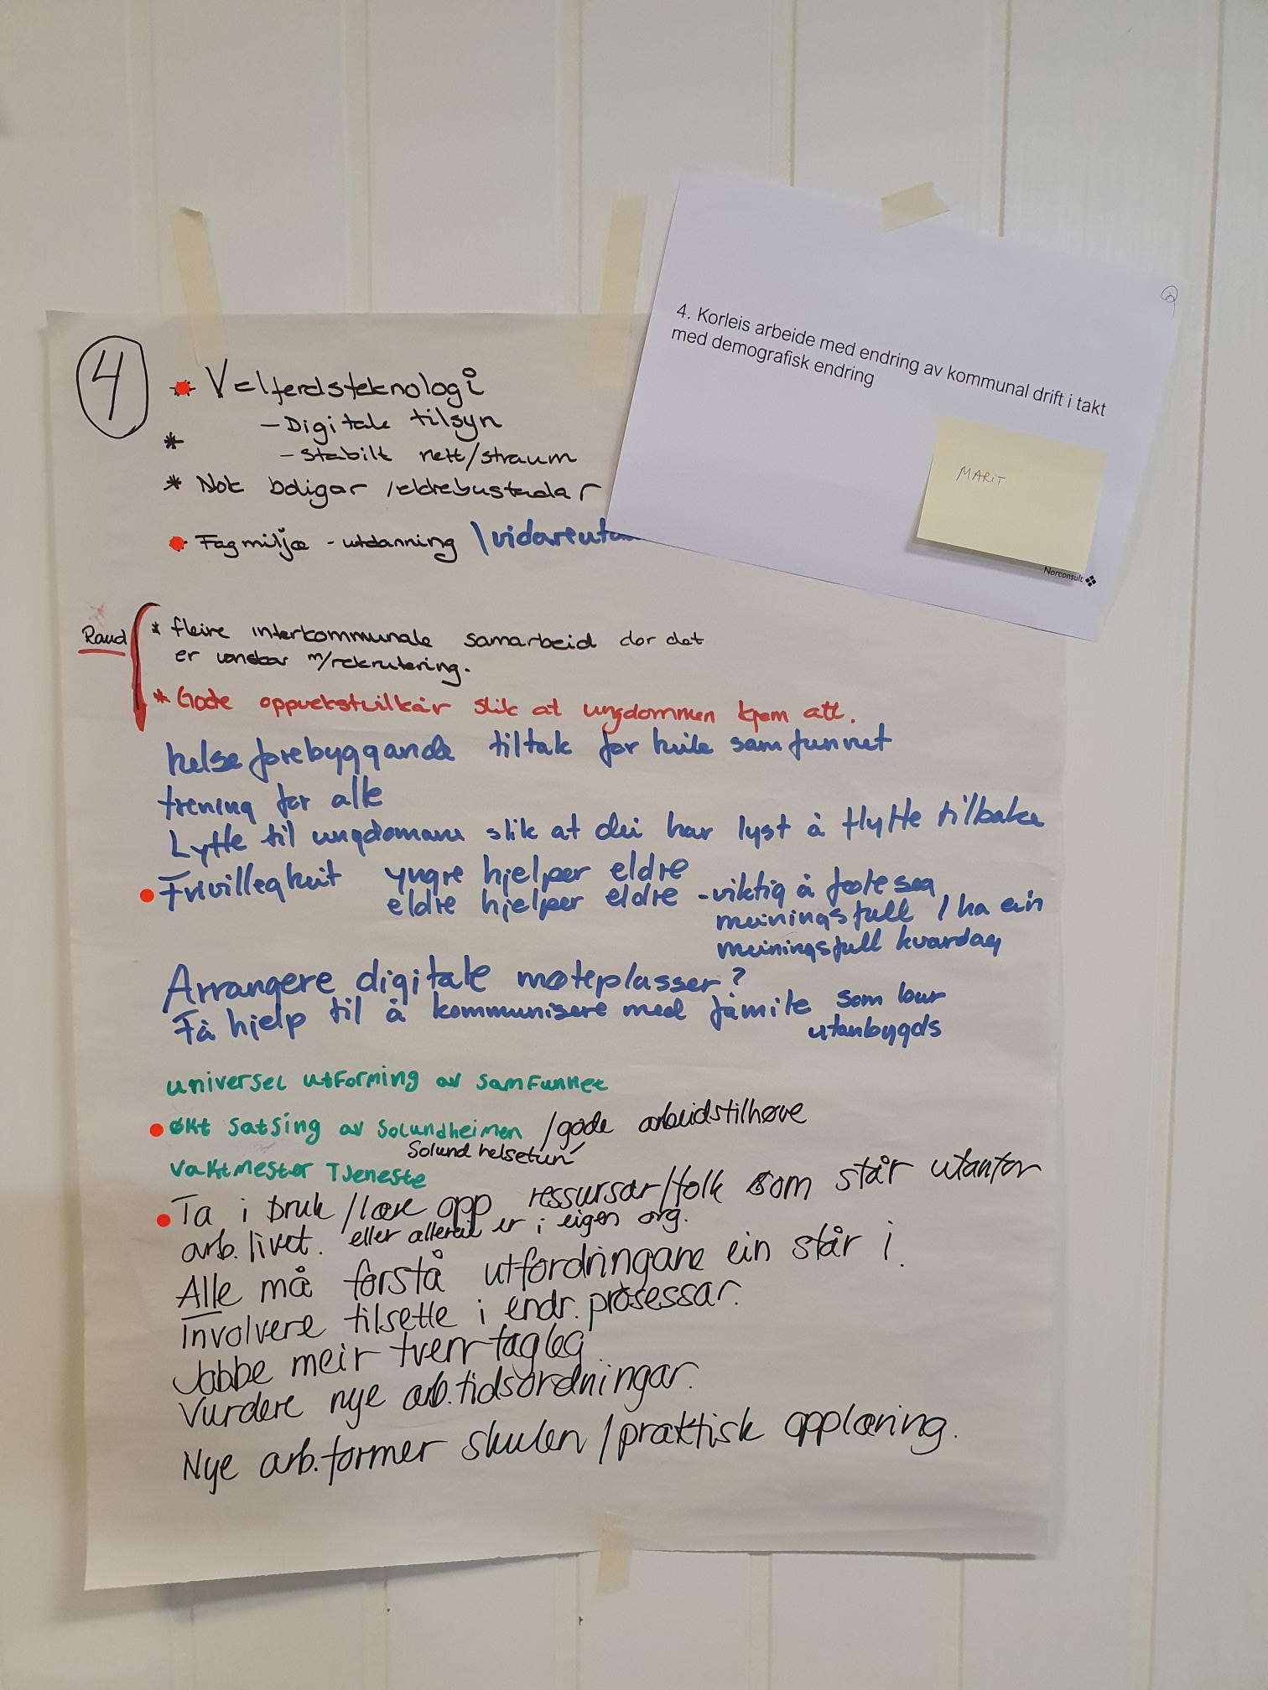

## Svar på spørsmål 4

Korleis arbeide med endring av kommunal drift i takt med demografisk endring?

* Velferdsteknologi
  + Digitale tilsyn
  + Stabilt nett/ straum
* Nok boligar/ eldrebustader
* Fagmiljø – utdanning
  + Vidareutdanning
* Fleire interkommunale samarbeid der det er vanskar med rekruttering
* Gode oppvekstvilkår slik at ungdommen kjem att
* Helseførebyggande tiltak for heile samfunnet
* Trening for alle
* Lytte til ungdommen slik at det har lyst til å flytte tilbake
* Frivilligheita – yngre hjelper eldre, eldre hjelper yngre. Viktig å føle seg meiningsfull/ ha ein meiningsfull kvardag.
* Arrangere digitale møteplassar?
* Få hjelp til å kommunisere med familie som bur utanbygds
* Universell utforming av samfunnet
* Auka satsing på Solundheimen
  + Solund helsetun - Gode arbeidstilhøve
* Vaktmeisterteneste
* Ta i bruk/ lære opp ressursar/ folk som står utanfor arbeidslivet eller allereie er i eigen organisasjon
* Alle må forstå utfordringane ein står i
* Involvere tilsette i endringsprosessar
* Jobbe meir tverrfagleg
* Vurdere nye arbeidstidsordningar
* Nye arbeidsformer skulen/ praktiske opplæring.

# Spørsmål 5

Kultur og frivillig arbeide er limet i lokalsamfunnet – korleis ta vare på eldsjelene?

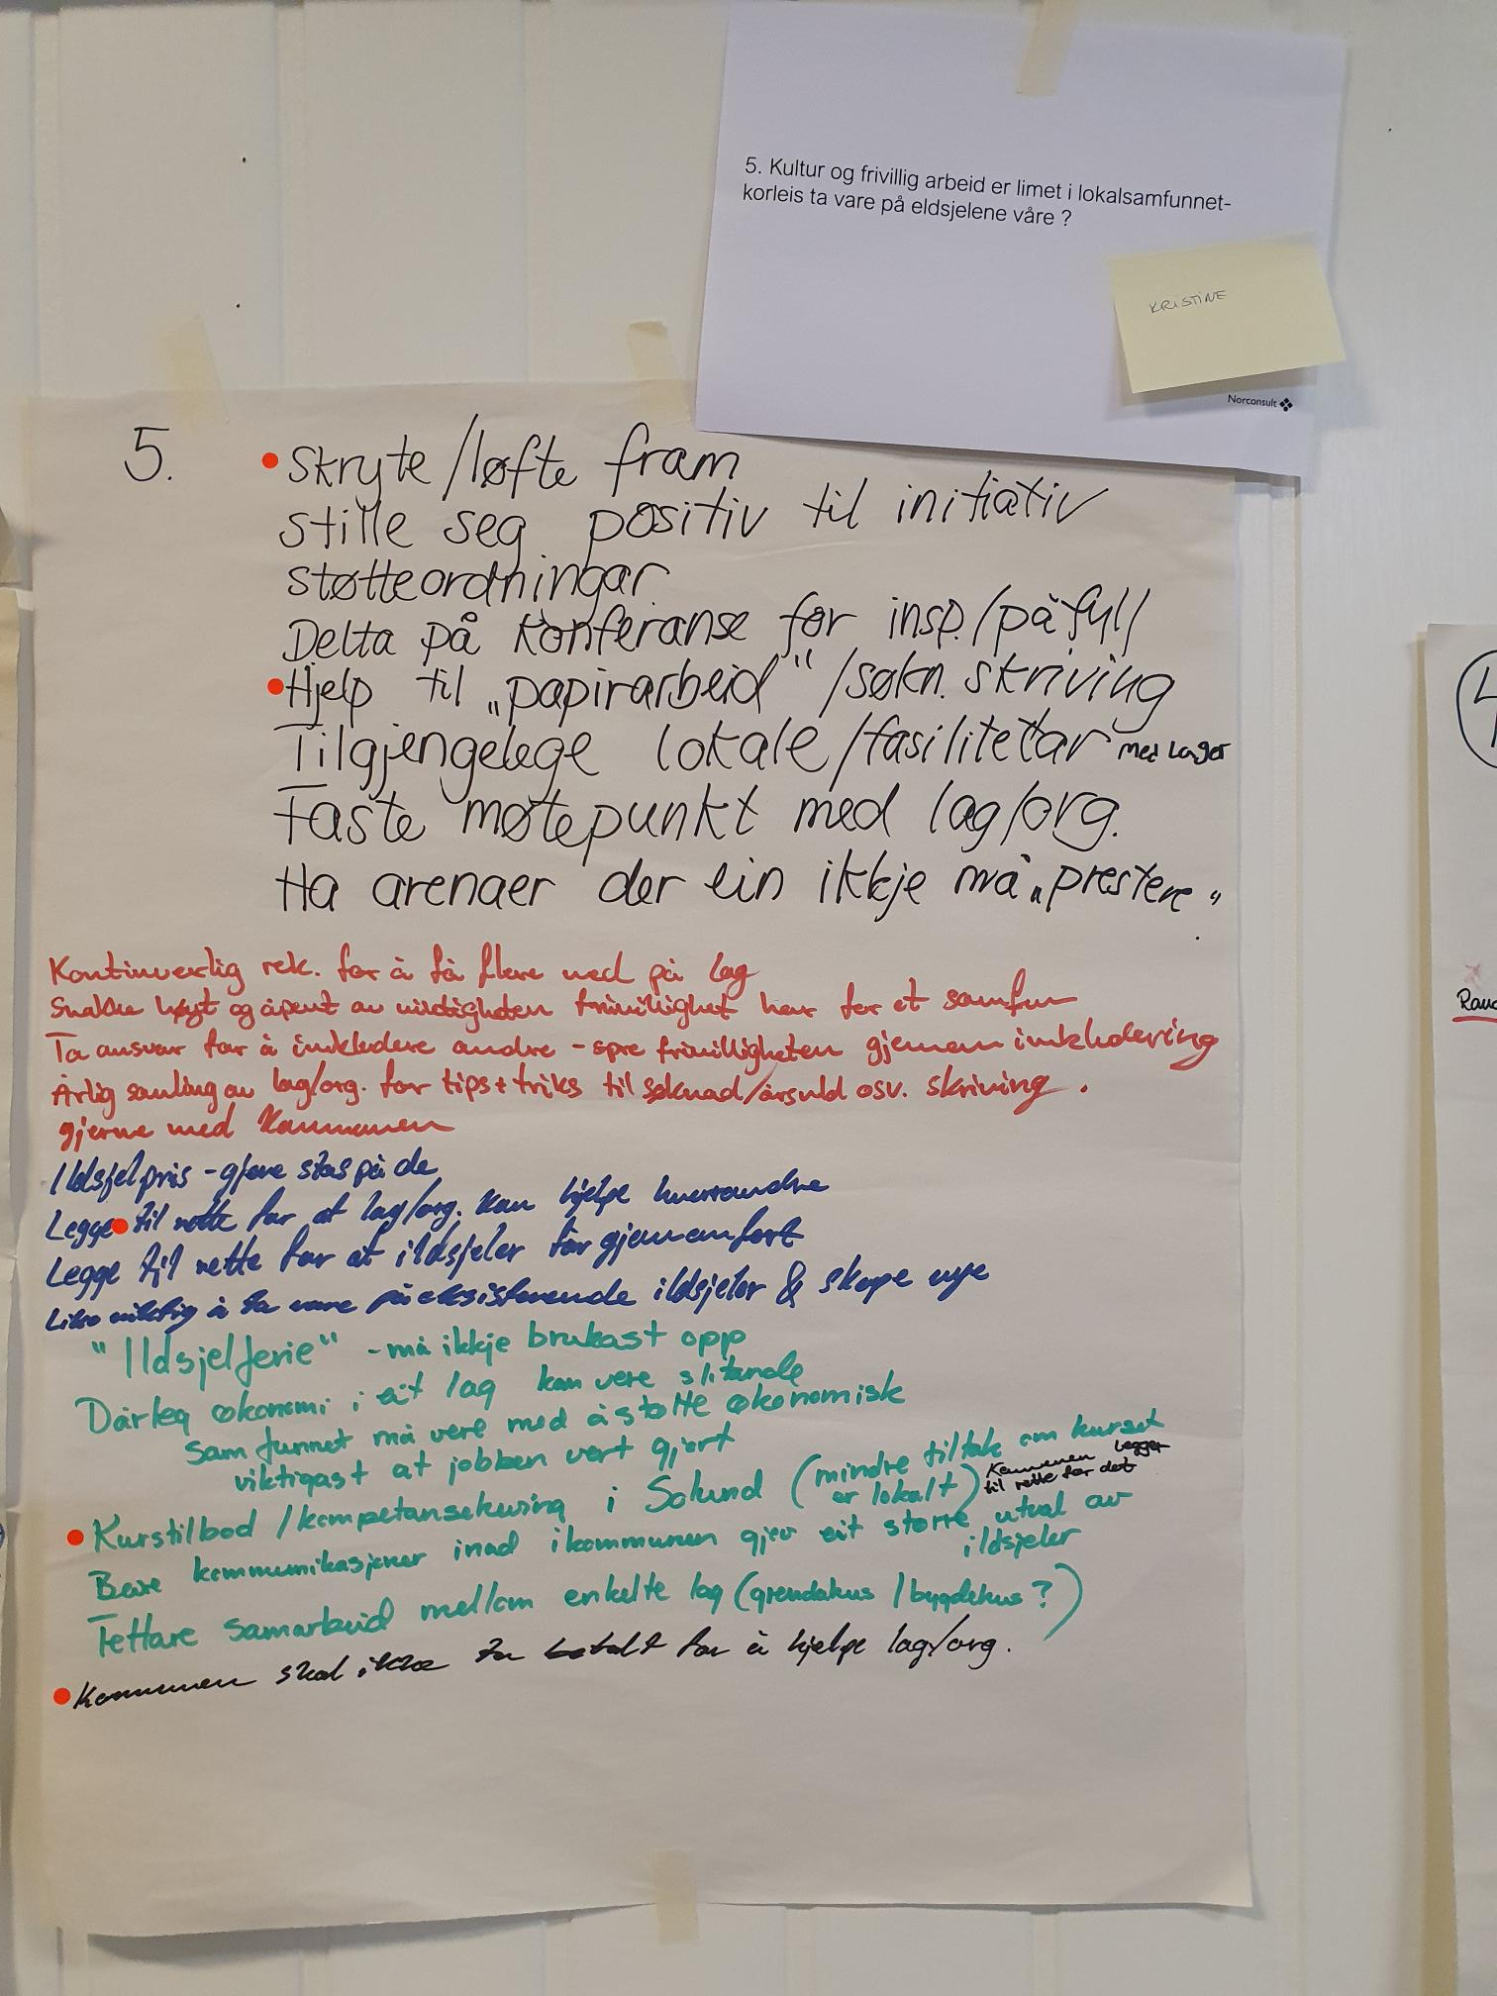

## Svar på spørsmål 5

Kultur og frivillig arbeide er limet i lokalsamfunnet – korleis ta vare på eldsjelene?

* Skryte/ løfte fram
* Stille seg positive til initiativ
* Støtteordningar
* Delta på konferanse for inspirasjon/ påfyll
* Hjelp til «papirarbeid»/ søknadsskriving
* Tilgjenge lokale/ fasilitetar
  + Med lager
* Faste møtepunkt med lag/ organisasjonar
* Ha arenaer der ein ikkje må «prestere»
* Kontinuerleg rekruttering for å få fleire med på lag
* Snakke høgt og ope av vikitgheita frivilligheita har for eit samfunn
* Ta ansvar for å inkludere andre – spreie frivilligheta gjennom inkludering
* Årleg samling for lag/ organisasjonar for tips + triks til søknad/ årsmelding osv. skriving gjerne med kommunen.
* Eldsjelpris – gjere stas på dei
* Legge til rette for at lag/ organisasjonar kan hjelpe kvarandre
* Legge til rette for at eldsjeler får gjennomført
* Like viktig å ta vare på eksisterande eldsjeler og skape nye
* Eldsjelene må ikkje brukast opp
* Dårleg økonomi i eit lag kan vere slitande
  + Samfunnet må vere med å støte økonomisk – viktigast at jobben blir gjort
* Kurstilbod/ kompetanseheving i Solund (mindre tiltak om kurste er lokalt)
  + Kommunen legg til rette for det
* Betre kommunikasjon innad i kommunen gjer eit større utval av eldsjeler
* Tettare samarbeid mellom enkelte lag (grendahus/ bygdehus?)
* Kommunen skal ikkje ta betalt for å hjelpe lag/ organisasjonar.

# Er det noko viktig som vi ikkje har snakka om i dag?

* Søknad om dispensasjon frå arealformål (bruksformål) – sjøbu – innreie. Bruk vs. Vern
  + Sjøhus – verne og delvis vern. Vern gjennom bruk.
  + Må ikkje la bygga stå til nedfalls – så rive.
* Korleis skal skulen jobbe framover?
* Inkludering, sosial ulikskap
* Kor skal kommunehuset ligge? Kommunesentrum?
* Kva skal kommunesenteret vere for heile kommunen?
* Prosessen vidare
  + Skal seie noko om kva tema vi skal jobbe vidare med (ikkje alle detaljane)
* Korleis kan vi drive Solund meir effektivt?
* Miljø og klima
* Beredskap i alt vi gjer, mat/ forsyning, m.m.

# Eldrerådet

* Kommunikasjon
* Tilhøyrsle
  + Nedsett funksjonsevne - Ikkje aldersavhengig
  + Behov for tilrettelegging – ikkje aldersavhengig
* Digital postkasse – må melde deg som brukar
* Snømåking og sandstrøing – treng hjelp til
* Vaktmeisterteneste for eldre ( ev. med eigendel)
* Utviding av serviceskyss
* Solund kommune har ei veldig god nettside
  + Ein må ha evne, mogelegheit og vilje til å
* Dei ynskjer eit felles møtepunkt mellom eldrerådet og ungdomsrådet
  + Viktig å få på plass eit felles hus
* Demens har ein tydeleg statistikk – dette må fangast opp tidleg
* Utgift til inntekt

# Ungdomsrådet

* Klubben i fleire hus
* Korleis skal vi få fleire til Solund
* Kurs til ungdommen:
  + Motorsagkurs
  + Båtførarbevis
  + Mopedkurs (teori)
* Jobbar
* Meir bussinformasjon ved takstauke
* Korleis få folk til Solund
  + Meir attraktivit
  + Fleire brygger og båtplassar
  + Fleire arbeidsplassar
  + Meir annonsering/ reklame
* Dei vil ha informasjon om:
  + Ekspressbåtstopp
  + Nye bustadfelt
  + Veg og trafikk
  + Sentrum
* Betre arrangement for dei under 15 åre
  + Meir pengar til FAU
  + Meir pengar til musikk/ korps
* Spørsmål:
  + Dei får sommarjobbar – yngste i kommunen og eldre utanom.
  + Kva kanal brukar dei: Facebook og Instagram

# Evaluering av arbeidsverkstad

